Índice
Problema a resolver 2
Arquitectura propuesta 2
Módulos 3
ParserHtml 3
AlgHelper 3
Index 3
Indexer 4
ParserQuery 5
CosRanker 5
ThinClient 5
Consideraciones Generales 5

Problema a resolver
Construcción de un motor de búsqueda para paginas web, basado en el método del coseno para la resolución de consultas ranqueadas.
Constará con dos programas: el indexador y el de consultas.
El módulo de consultas resolverá consultas ranqueadas de cuatro tipos:
- t1 t2 t3
- +t1 t2 t3
- -t1 t2 t3
- t1^2 t2 t3

Arquitectura propuesta
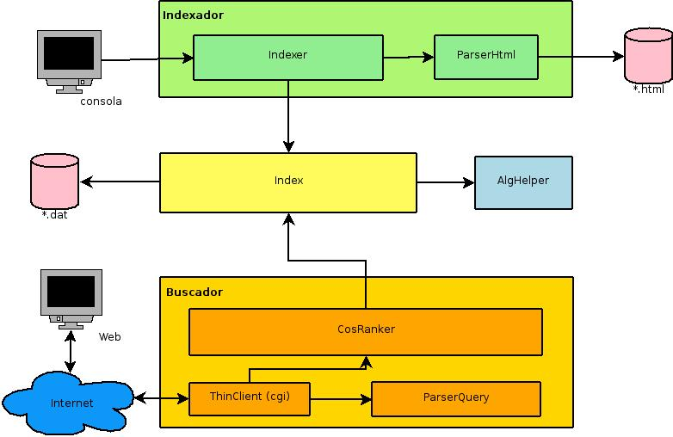

Módulos

ParserHtml
Es el encargado de parsear los htmls y devolver una colección de los lexicos encontrados. No conoce más que de html y luego será el indexer el encargado en clasificar lo que el parserHtml retorna. Debido a que esta fuera del alcance del presente trabajo, este módulo no se implementará y usaremos cualquier parser html gratuito (si es código abierto aún mejor) prefiriendo el propuesto por la cátedra.

AlgHelper
Tendrá algoritmos comunes a todos los módulos, como por ejemplo algoritmos de ordenamiento externos, compresión o merge. Aprovechando que los algoritmos no tienen dependencia alguna con el dato concreto sobre el cual operan, consideramos buena idea desacoplarlos del código restante.
Hasta el momento detectamos la necesidad de implementar los siguientes algoritmos:
- Replacement Selection
- Optimal Merge
- Front coding parcial

Index
El módulo tiene todos los tipos de datos abstractos necesarios para escribir y leer sobre los archivos que persisten la información sobre la cual se va a buscar. Es el único módulo que va a acceder a los archivos. Conoce la estructura de cada archivo, sin tener un conocimiento del significado de la información almacenada. La estructura propuesta para los archivos que el Index mantendrá es:
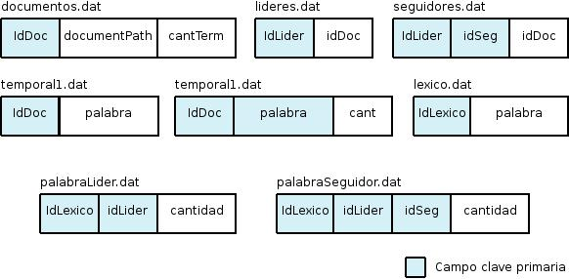
Detalle de los archivos:
- documentos.dat: maestro de documentos. El campo cantTerm tiene la cantidad de terminos que el documento contiene y se utiliza para encontrar los lideres.
- lideres.dat: contiene una referencia a todos los documentos que son lideres (idDoc).
- seguidores.dat: para cada líder (idLider) tiene una referencia a los documentos que lo siguen (idDoc)
- temporal1.dat: archivo temporal utilizado en la generación del léxico.
- temporal2.dat: archivo temporal utilizado en la generación del léxico.
- lexico.dat: contiene el léxico completo. Para poder mantenerlo en memoria este se va a comprimir con front coding parcial.
- palabraLider.dat: dado un lexico (idLexico) este archivo contiene una lista con las cantidades de veces que aparece dicho lexico en cada lider (cabe destacar que si la cantidad es cero el registro se omite del archivo)
- palabraSeguidor.dat: dado un léxico ( idLexico) y un lider (idLider) este archivo contiene una lista con las cantidades de veces que aparece dicho lexico en los documentos seguidores de dicho lider (cabe destacar que si la cantidad es cero el registro se omite del archivo)
En los casos que es necesario utilizará al módulo AlgHelper para comprimir, ordenar y/o mezclar datos. El archivo de documentos y lexicos se suponen en memoría.

Indexer
A partir de la información que le brinde el modulo parserHtml persistirá usando el Index la información necesaria para luego poder realizar consultas sobre la misma. Se encargará tambien de destruir cualquier información pasada. Se supone se trata de un proceso que se va a ejecutar desantendido, por lo tanto no esperará en ningún momento interacción del usuario y no es critica su velocidad de proceso (no tan critica con el CosRanker).
Entre sus responsabilidades estan:
- Identificar el lexico (salteando las stopwords).
- Identificar los documentos lideres
- Identificar los documentos seguidores para cada lider
- Ayudándose del Index construir los indices. (ir a estructura de archivos para ver el formato de los mismos)

[Agregar como se generan los lideres]

ParserQuery
Este módulo será el encargado de interpretar la consulta ingresada por el usuario y transformarla a un tipo de dato abstracto comprendido por el módulo cosRanker. Se encarga a su vez que la consulta tenga un formato válido, retornando el error correspondiente de no ser así.

CosRanker
Utilizando el ParserQuery y el Index, obtiene los datos relevantes a la búsqueda en cuestión, ranquea los resultados utilizando el método del coseno y los devuelve ordenados por relevancia. Los pasos mas relevantes en el proceso de búsqueda son:
- Obtener vector consulta Q (usando ParserQuery)
- Ranquear Q dentro de los documentos lideres y escoger el mejor ranqueado (ML)
- Ranquear Q dentro de los documentos seguidores de ML
- Retornar todos los documentos ordenados por relevancia.

ThinClient
Es la interfaz gráfica con el usuario, genera html que servirán al usuario para interactuar con la aplicación. A partir de una consulta ingresada por el usuario, llama al módulo parserQuery y luego al módulo CosRanker. Procesa el retorno del mismo y muestra los resultados. Para la interacción entre el cliente y los módulos binarios, utilizaremos la tecnología CGI.

Consideraciones Generales
- Las consultas definidas en el problema como 2 y 3 (inclusion o exclusion de un término) se realizaran filtrando documentos del set completo antes de enviar a ranquear. Es decir, si por ejemplo se pide explicitamente que un termino no este en los documentos, se omitiran los documentos donde dicho termino se encuentre y ni siquiera se rankearan. Este trabajo lo realizará CosRanker.
- Como se dijo anteriormente, el CosRanker buscara el mejor lider y luego es sus seguidores. Se descarta la utilizacion de mas de 1 lider para encontrar seguidores.
- Se escoge C++ como lenguaje principal, guardandonos el derecho de implementar algún modulo en C (en realidad, usando funciones y no objetos) por razones de performance y/o facilidad en la codificación.
- En caso de requerir algun tipo de dato abstracto para manejo de informacion en memoria, de ser posible se utilizaran los implementados dentro de la STL y en caso de no existir se implementaran por nosotros.
- Toda interaccion entre la web y C++ se realizará usando CGI.
- El objetivo principal del diseño aquí expuesto es acelerar las consultas ya que es donde ocurrira la interaccion con el usuario. Por lo tanto, dadas las 3 variables: velocidad de indexacion, velocidad de las consultas y espacio en disco utilizado, siempre se priorizo la primera.
- Para ordenamientos y merge utilizaremos replacement selection con optimal merge.
- Para comprimir el lexico utilizaremos front coding parcial.

